ENCODERS
Nội dung
Giới thiệu 1
Full là gì? 1
Ứng dụng cơ bản 1
Nguyên lý hoạt động 1
Bảng chân trị (Truth Table) 1
Biểu thức logic 1
Sơ đồ mạch logic 2
Mô phỏng/Thực nghiệm 2

Giới thiệu

Encoders là gì?
Bộ mã hóa là một mạch tổ hợp kỹ thuật số chuyển đổi thông tin dễ hiểu với con người thành dạng mã hóa để máy móc xử lý. Nói một cách đơn giản, bộ mã hóa chuyển đổi một phần thông tin từ dạng thông thường sang dạng mã hóa. Quá trình này được gọi là mã hóa.

Ứng dụng cơ bản
Bộ mã hóa là thành phần quan trọng trong nhiều ứng dụng điện tử kỹ thuật số như truyền dữ liệu, điều khiển và tự động hóa, truyền thông, xử lý tín hiệu, v.v.

Nguyên lý hoạt động
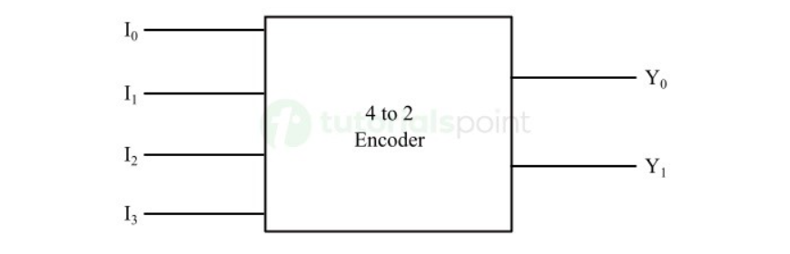
- Đầu vào: 4 input (I0, I1, I2, I3).
- Đầu ra: 2 output (Y0, Y1).

Bảng chân trị (Truth Table)
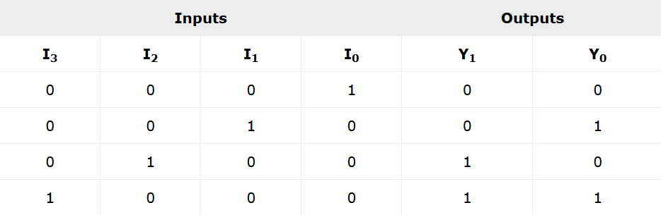

Biểu thức logic
- Y0 = I1 + I3
- Y1 = I2 + I3

Sơ đồ mạch logic
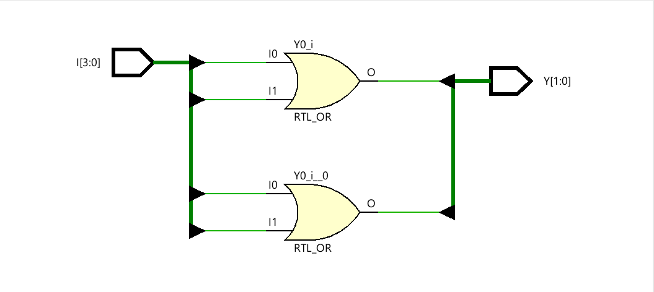
Vẽ bằng cổng OR.

Mô phỏng/Thực nghiệm
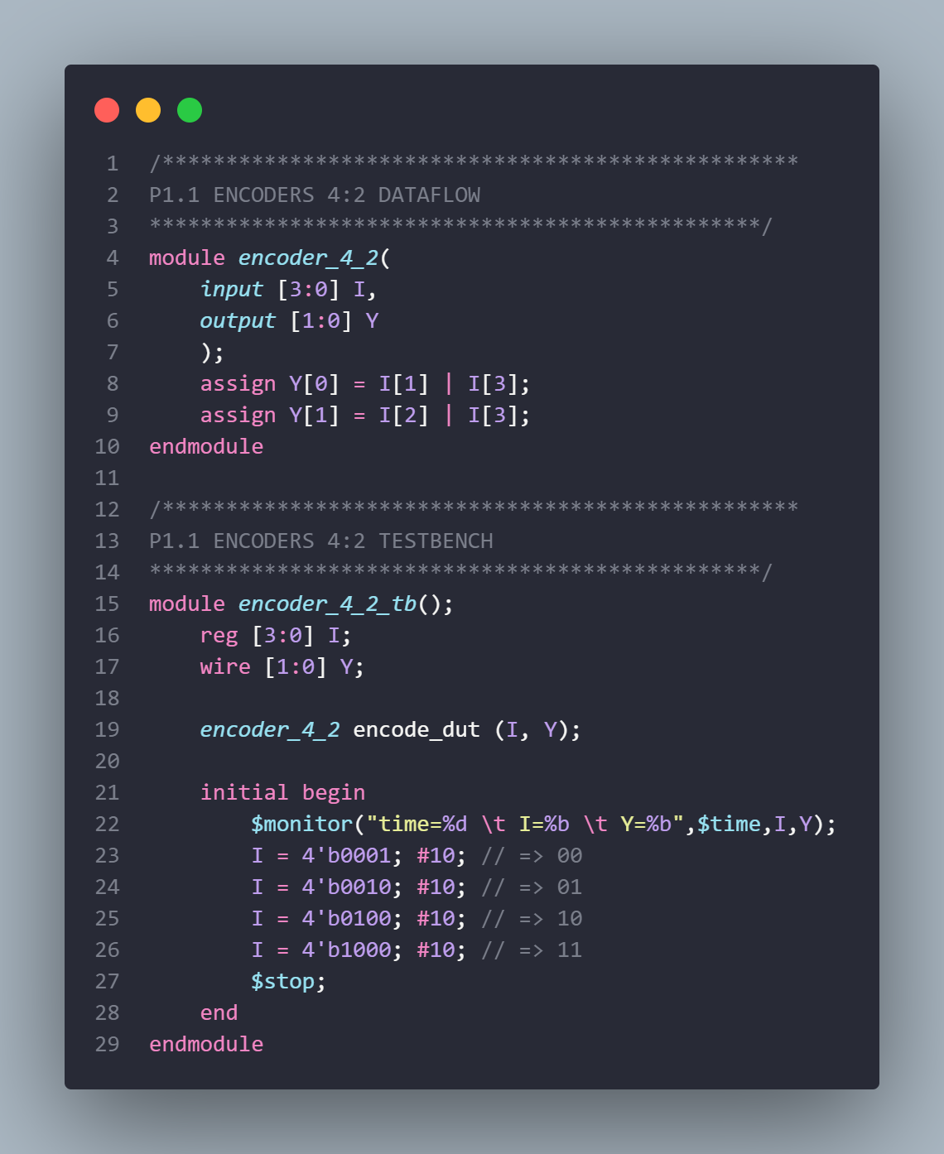
Mô phỏng bằng Verilog.
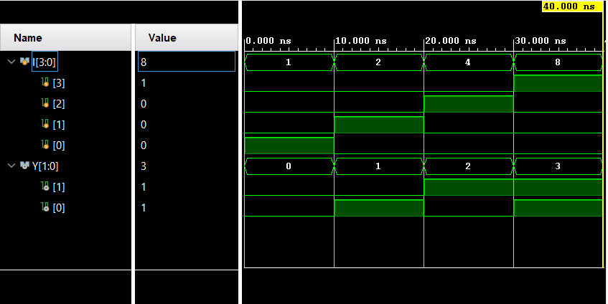
Kết quả đầu ra khi thử nghiệm.

